中国铁矿石价格指数（CIOPI）
中国钢铁工业协会 2019年11月25日印发

一、进口铁矿石价格（OPI）
11月25日，直接进口铁矿石62%品位干基粉矿到岸价格为88.01美元/吨（即1.4195美元/吨度），环比每吨上升1.99美元，升幅为2.31%，当月平均价格为82.84美元/吨。
11月25日，现货贸易进口铁矿石62%品位干基粉矿人民币含税价格为723.33元/吨，环比每吨上升9.13元，升幅为1.28%，当月平均价格为704.19元/吨。
11月25日，直接进口铁矿石58%品位干基粉矿到岸价格为77.69美元/吨（即1.3395美元/吨度），环比每吨上升1.69美元，升幅为2.22%，当月平均价格为73.30美元/吨。
11月25日，现货贸易进口铁矿石58%品位干基粉矿人民币含税价格为629.01元/吨，环比每吨上升7.46元，升幅为1.20%，当月平均价格为609.24元/吨。
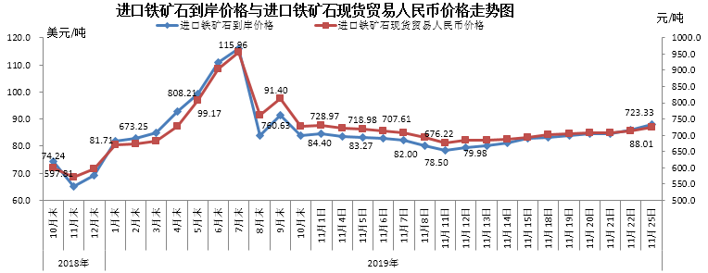
二、国产铁矿石价格
11月25日，国产铁矿石62%品位干基铁精矿含税价格为699.78元/吨，环比每吨上升0.49元，升幅为0.07%；比进口铁矿石低23.55元/吨，降幅为3.26%；当月平均价格为712.54元/吨，比进口铁矿石高8.35元/吨，升幅为1.19%。
11月25日，国产铁矿石65%品位干基铁精矿含税价格为779.68元/吨，环比每吨上升0.58元，升幅为0.07%；当月平均价格为794.23元/吨。
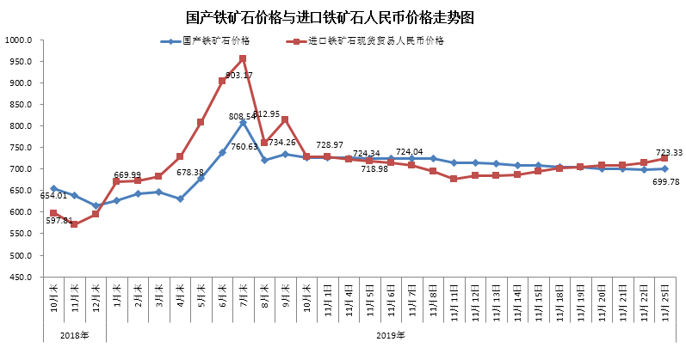

三、中国铁矿石价格指数（CIOPI）
11月25日，中国铁矿石价格指数（CIOPI）324.62点，环比上升6.23点，升幅为1.96%。其中：国产铁矿石价格指数为318.18点，环比上升0.22点，升幅为0.07%；进口铁矿石价格指数为325.84点，环比上升7.37点，升幅为2.31%。
